Karabük Üniversitesi   
Visual Programming   
Dönem Projesi

*Ad:Yasin Ad:Nazif*

*Soyad:Mersin Soyad:Balcı*

*Öğrenci No: 1810206055 Öğrenci No: 1810206034*

Dönem Projesi

Pastahane Otomasyonu

İçindekiler

* Önsöz……………………………………………………………… 3
* “AdminGirişFrm” Formu……………………………………. 4
* “AnaMenüFrm” Formu………………………………………. 5
* “AÜrünler Frm” Formu………………………………………. 6
* “MasaFrm” Formu……………………………………………… 7
* Sonuç Ve Öneriler………………………………………………. 8

* ÖNSÖZ -

Öncelikle bu otomasyonun amacı dünya üzerinde etkili olan Covid-19 pandemik hastalığının, süresi içerisinde hijyen ve sosyal mesafe açısından müşteri memnuniyeti ve sağlığı için geliştirilen bir otomasyondur.

Salgının temas yoluyla bulaştığı bilindiği için masalara koyulacak olan ve otomasyonu çalıştırabilecek nitelikte olan küçük bilgisayar veya tabletlerle kullanılmaya uygundur.

Günümüzde işletmelerin sorunlarından olan adisyonların kaybolması veya eksik yazılması gibi sorunlara çözüm bulmak amacıyla yazılmıştır ve kağıt menülerde ki çeşitliliğin sabit kaldığı ve yeniliklere kapalı olduğu için güncellenebilir ve yeniliğe açık bir otomasyondur.

Otomasyon müşterilere daha hızlı sipariş olanağı ve sipariş karışıklıklarını en aza inmesini sağlayacaktır.

Günümüz ihtiyaçlarının en üst seviyesinde yer alan teknolojinin getirdiği yenilikler bu otomasyonun kullanıldığı iş yeri için güzel bir reklam olacağı düşünülmektedir.

**AdminGirişFrm Formu** :

2 adet label 2 adet textbox ve bir buttonun bulunduğu kullanıcı adı ve şifre ile otomasyona giriş yapılan formdur. Form içerisinde if else blokları ile sisteme kayıtlı olan

“ Kullanıcı adı = Yasin , Şifre = 1810206055 ”

veya

“Kullanıcı adı = Nazif , Şifre = 1810206034”

kullanılabilmektedir.

Formda if else bloklarıyla sağlamış olduğumuz kullanıcı adı ve şifrenin boş bırakılması veya yanlış girilmesi durumunda message box üzerinden hataya göre uyarı vermektedir.

Doğru girildiği takdirde AnaMenüFrm Formuna yönlendirilmektedir.

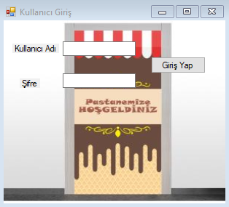

**(Görsel 1)**

**AnaMenüFrm Formu :**

6 adet button dan oluşmaktadır 1 kasa işlemleri için 5 adet ise masalar için kullanılmaktadır.

Kasa işlemleri buttonuna tıklanıldığında sizi AÜrünlerFrm Formuna yönlendirmektedir .

Masa butonlarına tıklanıldığında ise her masa için ayrı oluşturulmuş olan masa formlarına yönlendirmektedir.

AnaMenüFrm formu otomasyon çalıştığı sürece çalışmaktadır.

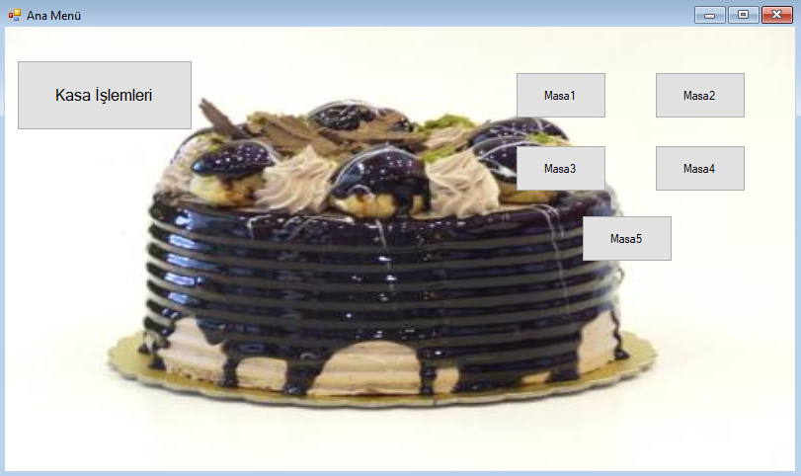

**(Görsel 2)**

**AÜrünlerFrm Formu :**

Form2 adet dataGridView 3 adet textbox 10 adet button 5 adet label ile oluşturulmuştur.

dataGridView1 AürünlerFORM_Load() metodu içerisinde 3 adet sütun olarak tanımlanmıştır ve sütünlar dataGridView.Columns[].Name ile adlandırılmıştır satırları dataGridView.Rows.Add() metodu ile eklenmiştir.

**Ürün Ekle** Butonuna tıklanıldığında textboxlara yazılmış olan ifadeler dataGridView1 satırlarına Rows.Add() metodu ile eklenilmektedir.

**Ürün Sil** Butonuna tıklanıldığında dataGridView1 de seçili olan satırı Rows.RemoveAt metodu ile silmektedir.

**Ürün Seç** Butonuna tıklanıldığında dataGridView 1 de seçili olan satırı

dataGridView2 içerisine foreach döngüsü ile eklenmektedir.

**Hesapla** Butonuna tıklanıldığında dataGridView2 içerisinde bulunan ürünlerin toplamını double olarak tanımladığımız toplam değişkenine for döngüsü ile atamaktadır ve toplam değişkenini label5 üzerinde göstermektedir .

**Ürün Sil** Butonuna tıklanıldığında dataGridView2 de seçili olan satırı Rows.RemoveAt metodu ile silmektedir.

**Masa Butonları** Butonlara tıklanıldığında her masa için farklı oluşturulmuş olan formlara yönlendirmektedir .

**MasaFrm Formları :**

6 adet label ve listbox , 8 adet button ile oluşturulmuştur.

Oluşturulmuş olduğum ListBoxların properties kısmından ayarlamış olduğum SelectionMode.MultiExtended listboxun seçilebilir olmasını sağladım.

Sepete Ekle Butonlarında Items.Add() Methodu ile Sepete ekleme işlemini gerçekleştiriyoruz.